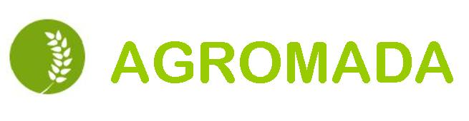
Agriculture cooperative
Transcarpathia, Ukraine
www.agromada.com

Grains
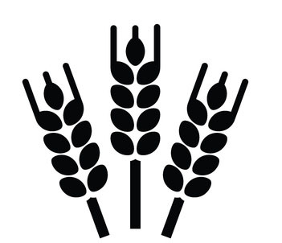 | - Bulks grains for processing (corn, wheat, soybeans and others)  - Grain products (flour, animal feed, meal and others)
Vegetables

 | - Fresh vegetables for consumption or further processing (potatoes, carrots, tomatoes, beats and others)  - Processed products (jams, juices, pure, dried fruits and others)
Fruits
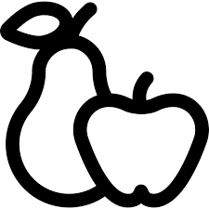 | - Fresh fruits for consumption or further processing (apples, plums, strawberries and others)  - Processed products (pickled vegetables, juices, pure, dried vegetables and others)
Biofuel

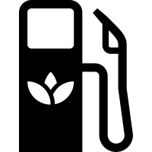 | - Raw materials for processing (wood, biowaste and others)  - Processed products (pellets and others)

Our contacts: Oleg Levitskiy, tel. +38099 732 0060 e-mail o.levitskiy@agromada.com

AGROMADA MEZŐGAZDASÁGI SZÖVETKEZET
Kárpátalja, Ukrajna
www.agromada.com

Gabonafélék
- Feldolgozható nyersanyag (kukorica, búza, szója és egyéb)
- Feldolgozott termékek (liszt, takarmány, dara, egyéb)

Zöldségek

- Friss zöldségek és feldolgozható nyersanyag (burgonya, sárgarépa, paradicsom, uborka, egyéb)
- Feldolgozott termékek (konzervek, lé, püré és egyéb)

Gyümölcsök
- Friss gyümölcs és feldolgozható nyersanyag (alma, szilva, eper és egyéb)
- Feldolgozott nyersanyag (konzerv, lé, püré és egyéb)

Bioüzemanyag

- Feldolgozható nyersanyag (fa, biohulladék és egyéb)
- Feldolgozott nyersanyag (pellet és egyéb)

Elérhetőségek: Levickij Oleg, tel. 099 732 0600 e-mail: o.levitskiy@agromada.com

